招商研究优选股票型证券投资基金（C类份额）基金产品资料概要更新

编制日期：2024年4月9日
送出日期：2024年4月19日
本概要提供本基金的重要信息，是招募说明书的一部分。
作出投资决定前，请阅读完整的招募说明书等销售文件。

一、产品概况
基金简称 | 招商研究优选股票 | 基金代码 | 008261
下属基金简称 | 招商研究优选股票C | 下属基金代码 | 008262
基金管理人 | 招商基金管理有限公司 | 基金托管人 | 中国工商银行股份有限公司
基金合同生效日 | 2020年4月21日
基金类型 | 股票型 | 交易币种 | 人民币
运作方式 | 普通开放式
开放频率 | 每个开放日
基金经理 | 梁辰 | 开始担任本基金基金经理的日期 | 2022年11月18日
 |  | 证券从业日期 | 2014年7月7日
其他 | -

二、基金投资与净值表现

（一） 投资目标与投资策略
投资者可阅读本基金《招募说明书》“基金的投资”章节了解详细情况。
投资目标 | 本基金在严格控制投资风险、保持基金资产流动性的前提下，利用基金管理人投研团队在不同领域的研究优势，通过对企业基本面的深入研究，挖掘优选出具有长期发展潜力的上市公司，在有效控制风险的基础上实现基金资产的长期稳定增值。
投资范围 | 本基金的投资范围为具有良好流动性的金融工具，包括国内依法发行上市的股票和存托凭证（包括主板、中小板、创业板及其他中国证监会允许基金投资的股票和存托凭证）、内地与香港股票市场交易互联互通机制下允许投资的规定范围内的香港联合交易所上市的股票（简称“港股通标的股票”）、债券（包括国债、央行票据、金融债券、企业债券、公司债券、中期票据、短期融资券、超短期融资券、次级债券、政府支持机构债、政府支持债券、地方政府债、可转换债券、可分离交易可转债、可交换债券及其他经中国证监会允许投资的债券）、资产支持证券、债券回购、同业存单、银行存款（包括协议存款、定期存款及其他银行存款）、货币市场工具、股指期货、国债期货，以及法律法规或中国证监会允许基金投资的其他金融工具，但须符合中国证监会的相关规定。  如法律法规或监管机构以后允许基金投资其他品种，基金管理人在履行适当程序后，可以将其纳入投资范围。  本基金为股票型基金，基金投资组合中股票和存托凭证资产占基金资产的比例不低于80%，其中港股通标的股票投资比例不超过本基金股票资产的50%；任何交易日日终在扣除股指期货合约和国债期货合约需缴纳的交易保证金后，基金保留的现金或者投资于到期日在一年以内的政府债券的比例不低于基金资产净值的5%，其中，现金不包括结算备付金、存出保证金、应收申购款等。股指期货、国债期货的投资比例遵循国家相关法律法规。  本基金可根据投资策略需要或不同配置地市场环境的变化，选择将部分基金资产投资于港股通标的股票或选择不将基金资产投资于港股通标的股票，基金资产并非必然投资港股通标的股票。
主要投资策略 | 本基金根据对宏观经济环境、经济增长前景及证券市场发展状况的综合分析，深度挖掘在中国经济发展新阶段中具备增长潜力的产业和受益上市公司进行投资。各个行业研究员以深入基本面研究为前提，挖掘具有增长潜力且价格合理或价值被低估的股票，基金经理根据对宏观经济和市场风险特征变化的判断，在深入研究的基础上进行行业和个股的精选，定期对行业配置进行动态优化，从而形成对各大类资产收益风险水平的前瞻性预测，以此确定股票、固定收益证券和现金等大类资产及中国证监会允许基金投资的其他金融工具在给定区间内的动态配置。本基金其他主要投资策略包括：股票投资策略、债券投资策略、股指期货投资策略、国债期货投资策略 、资产支持证券投资策略、存托凭证投资策略。
业绩比较基准 | 沪深300指数收益率×75%＋恒生指数收益率×10%＋中债综合指数收益率×15%
风险收益特征 | 本基金是股票型基金，其预期风险收益水平高于混合型基金、债券型基金及货币市场基金。

（二） 投资组合资产配置图表/区域配置图表
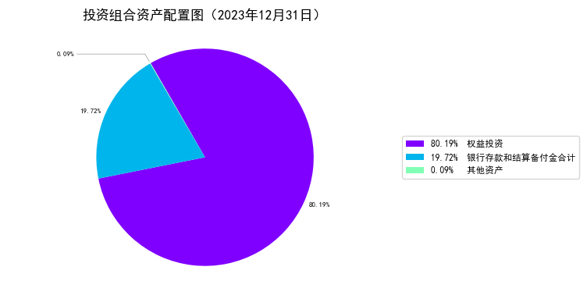

（三） 自基金合同生效以来/最近十年（孰短）基金每年的净值增长率及与同期业绩比较基准的比较图
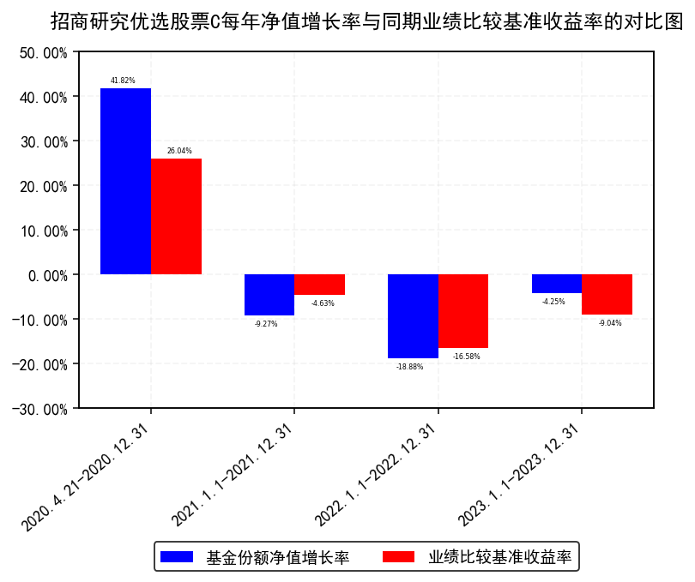
注：1.基金合同生效当年按实际期限计算，不按整个自然年度进行折算。
2.基金的过往业绩不代表未来表现。

三、投资本基金涉及的费用

（一） 基金销售相关费用
以下费用在申购/赎回基金过程中收取：
费用类型 | 份额（S）或金额（M）/持有期限（N） | 收费方式/费率 | 备注
赎回费 | N< 7天 | 1.5% | -
 | 7天≤ N< 30天 | 0.5% | -
 | 30天≤ N | 0% | -
注：本基金C类基金份额不收取申购费用。

（二） 基金运作相关费用
以下费用将从基金资产中扣除：
费用类别 | 收费方式/年费率
管理费 | 1.20%
托管费 | 0.20%
销售服务费 | 0.80%
其他费用 | 1、《基金合同》生效后与基金相关的信息披露费用；  2、《基金合同》生效后与基金相关的会计师费、律师费、诉讼费和仲裁费；  3、基金份额持有人大会费用；  4、基金的证券、期货交易费用；  5、基金的银行汇划费用；  6、基金相关账户的开户及维护费用；  7、因投资港股通标的股票而产生的各项合理费用；  8、按照国家有关规定和《基金合同》约定，可以在基金财产中列支的其他费用。
注：本基金交易证券、基金等产生的费用和税负，按实际发生额从基金资产扣除。

四、风险揭示与重要提示

（一） 风险揭示
本基金不提供任何保证。投资者可能损失投资本金。
投资有风险，投资者购买基金时应认真阅读本基金的《招募说明书》等销售文件。
一）本基金特定风险如下：
1、本基金作为股票型基金，在投资管理中会至少维持80%的股票和存托凭证投资比例，具有对股票市场的系统性风险，不能完全规避市场下跌的风险，在市场大幅上涨时也不能保证基金净值能够完全跟随或超越市场上涨幅度。
2、本基金将股指期货、国债期货纳入到投资范围中，股指期货、国债期货采用保证金交易制度，由于保证金交易具有杠杆性，当出现不利行情时，微小的变动就可能会使投资人权益遭受较大损失。同时，股指期货采用每日无负债结算制度，如果没有在规定的时间内补足保证金，按规定将被强制平仓，可能给基金净值带来重大损失。
3、本基金的投资范围包含资产支持证券，可能带来以下风险：
（1）信用风险：基金所投资的资产支持证券之债务人出现违约，或在交易过程中发生交收违约，或由于资产支持证券信用质量降低导致证券价格下降，造成基金财产损失。
（2）利率风险：市场利率波动会导致资产支持证券的收益率和价格的变动，一般而言，如果市场利率上升，本基金持有资产支持证券将面临价格下降、本金损失的风险，而如果市场利率下降，资产支持证券利息的再投资收益将面临下降的风险。
（3）流动性风险：受资产支持证券市场规模及交易活跃程度的影响，资产支持证券可能无法在同一价格水平上进行较大数量的买入或卖出，存在一定的流动性风险。
（4）提前偿付风险：债务人可能会由于利率变化等原因进行提前偿付，从而使基金资产面临再投资风险。
4、汇率风险
本基金可投资港股通标的股票，在交易时间内提交订单依据的港币买入参考汇率和卖出参考汇率，并不等于最终结算汇率。港股通交易日日终，中国证券登记结算有限责任公司进行净额换汇，将换汇成本按成交金额分摊至每笔交易，确定交易实际使用的结算汇率。故本基金投资面临汇率风险。
5、境外市场风险
（1）本基金将通过内地与香港股票市场交易互联互通机制投资于香港市场，在市场进入、投资额度、可投资对象、交易规则、税务政策等方面都有一定的限制，而且此类限制可能会不断调整，这些限制因素的变化可能对本基金进入或退出当地市场造成障碍，从而对投资收益以及正常的申购赎回产生直接或间接的影响。
（2）香港市场交易规则有别于内地A股市场规则，此外，在互联互通机制下参与香港股票投资还将面临包括但不限于如下特殊风险：
1）香港市场证券交易价格并无涨跌幅上下限的规定，因此每日涨跌幅空间相对较大。
2）只有内地和香港两地均为交易日且能够满足结算安排的交易日才为港股通交易日。
3）香港出现台风、黑色暴雨或者联交所规定的其他情形时，联交所将可能停市，投资者将面临在停市期间无法进行港股通交易的风险；出现交易所证券交易服务公司认定的交易异常情况时，交易所证券交易服务公司将可能暂停提供部分或者全部港股通服务，投资者将面临在暂停服务期间无法进行港股通交易的风险。
4）投资者因港股通股票权益分派、转换、上市公司被收购等情形或者异常情况，所取得的港股通股票以外的联交所上市证券，只能通过港股通卖出，但不得买入，交易所另有规定的除外；因港股通股票权益分配或者转换等情形取得的联交所上市股票的认购权利在联交所上市的，可以通过港股通卖出，但不得行权；因港股通股票权益分派、转换或者上市公司被收购等所取得的非联交所上市证券，可以享有相关权益，但不得通过港股通买入或卖出。
5）代理投票。由于中国结算是在汇总投资者意愿后再向香港结算提交投票意愿，中国结算对投资者设定的意愿征集期比香港结算的征集期稍早结束；投票没有权益登记日的，以投票截止日的持有作为计算基准；投票数量超出持有数量的，按照比例分配持有基数。以上所述因素可能会给本基金投资带来特殊交易风险。
6、存托凭证的投资风险
本基金的投资范围包括存托凭证，可能面临存托凭证价格大幅波动甚至出现较大亏损的风险，以及与存托凭证发行机制相关的风险，包括存托凭证持有人与境外基础证券发行人的股东在法律地位、享有权利等方面存在差异可能引发的风险；存托凭证持有人在分红派息、行使表决权等方面的特殊安排可能引发的风险；存托协议自动约束存托凭证持有人的风险；因多地上市造成存托凭证价格差异以及波动的风险；存托凭证持有人权益被摊薄的风险；存托凭证退市的风险；已在境外上市的基础证券发行人，在持续信息披露监管方面与境内可能存在差异的风险；境内外法律制度、监管环境差异可能导致的其他风险。
7、债券回购风险
债券回购为提升基金组合收益提供了可能，但也存在一定的风险。例如：回购交易中，交易对手在回购到期时不能偿还全部或部分证券或价款，造成基金资产损失的风险；回购利率大于债券投资收益而导致的风险；由于回购操作导致投资总量放大，进而放大基金组合风险的风险；债券回购在对基金组合收益进行放大的同时，也放大了基金组合的波动性（标准差），基金组合的风险将会加大；回购比例越高，风险暴露程度也就越高，对基金净值造成损失的可能性也就越大。如发生债券回购交收违约，质押券可能面临被处置的风险，因处置价格、数量、时间等的不确定，可能会给基金资产造成损失。
二）本基金面临的其他风险如下：
1、证券市场风险，主要包括：（1）政策风险；（2）经济周期风险；（3）利率风险；（4）上市公司经营风险；（5）购买力风险；
2、流动性风险，主要包括：（1）基金申购、赎回安排；（2）拟投资市场、行业及资产的流动性风险评估；（3）巨额赎回情形下的流动性风险管理措施；（4）实施备用的流动性风险管理工具的情形、程序及对投资者的潜在影响；
3、信用风险；
4、管理风险；
5、本基金法律文件风险收益特征表述与销售机构基金风险评价可能不一致的风险；
6、其他风险，主要包括：（1）操作风险；（2）技术风险；（3）法律风险；（4）其他风险。
具体内容详见本基金《招募说明书》。

（二） 重要提示
中国证监会对本基金募集的注册，并不表明其对本基金的价值和收益作出实质性判断或保证，也不表明投资于本基金没有风险。
基金管理人依照恪尽职守、诚实信用、谨慎勤勉的原则管理和运用基金财产，但不保证基金一定盈利，也不保证最低收益。
基金投资者自依基金合同取得基金份额，即成为基金份额持有人和基金合同的当事人。
各方当事人同意，因《基金合同》而产生的或与《基金合同》有关的一切争议，如经友好协商未能解决的，应提交中国国际经济贸易仲裁委员会根据该会当时有效的仲裁规则进行仲裁，仲裁地点为北京，仲裁裁决是终局性的并对各方当事人具有约束力，仲裁费由败诉方承担。
基金产品资料概要信息发生重大变更的，基金管理人将在三个工作日内更新，其他信息发生变更的，基金管理人每年更新一次。因此，本文件内容相比基金的实际情况可能存在一定的滞后，如需及时、准确获取基金的相关信息，敬请同时关注基金管理人发布的相关临时公告等。

五、其他资料查询方式
以下资料详见基金管理人网站www.cmfchina.com客服电话：400-887-9555
● 《招商研究优选股票型证券投资基金基金合同》、
《招商研究优选股票型证券投资基金托管协议》、
《招商研究优选股票型证券投资基金招募说明书》
● 定期报告，包括基金季度报告、中期报告和年度报告
● 基金份额净值
● 基金销售机构及联系方式
● 其他重要资料

六、其他情况说明
无

